ДОМАШНЯЯ РАБОТА ПО ТЕОРИИ КОНЕЧНЫХ АВТОМАТОВ
Задание 1,2.
Построить минимальный конечный автомат по заданному графу переходов.
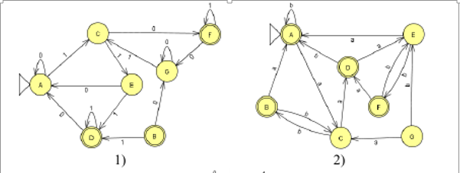

Задание 3,4.
По заданной таблице автомата построить минимизированный автомат методом Хофмана-Мили.
